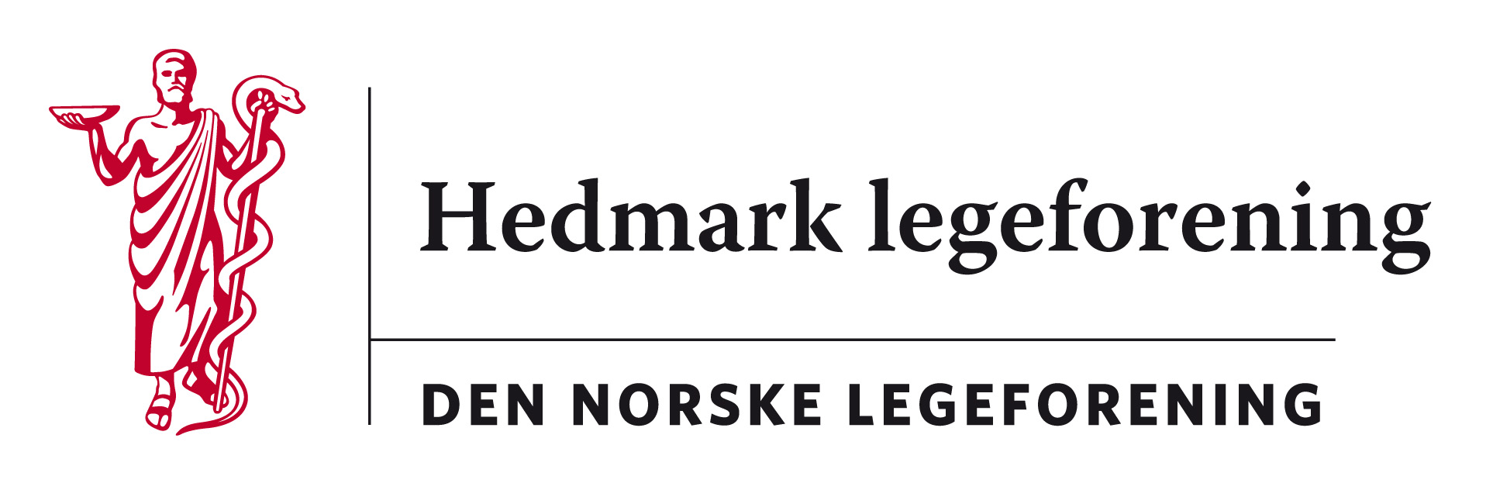

Referat styremøte Hedmark legeforening torsdag 30.08.18
Styremøte ble avholdt på Hotel Scandic Elgstua i Elverum fra klokken 17:00 til 17:45.
Tilstede var: Signe Eriksen, Torkel Backe, Martin Chapman, Geir Erik Nilsen, Marte Kvittum Tangen, Harald Sandaker, Kristine Gaarder, Mona Solberg, Jon Iver Fougner. Geir Erik Nilsen gikk ut under behandlingen av sak nr. 28/18.
SAKER
28/18: Overføring til Gammeldoktoren
Årlig øverføring har vært kr 35 000,00 i 10 år. Det kom forslag om å ta opp til vurdering senere om vi skal opprette et eget fond for Gammeldoktor’n
Vedtak: Vi øker beløpet til kr 50 000,00 fra 2019.

29/18: Budsjett og regnskap

Harald gjorde rede for regnskapet for 2017 som senere skulle legges fram for årsmøtet.

30/18: Søknad om økonomisk støtte til MSO's årlige fagseminar på Gol 18. - 21. oktober
Vedtak: Vi støtter ikke dette.

31/18: Høringer;
Veileder i vurdering av leger i spesialisering - høringsfrist 28.09.2018
Fredrik skriver høringssvar.

Intern høring om Praksiskonsulentordningen - høringsfrist 24.09.2018
Kristine skriver høringssvar.

Høring om regionale utviklingsplaner 2035 - høringsfrist 20.09.2018
Marte vurderer om vi skal avgi høringsvar.

Rapport om alternativer for regulering av pasientforløp og registrering av ventetid - høringsfrist 30.08.2018
Marte vurderer om vi skal avgi høringsvar.

32/18: Årsmøtet
Man gjennomgikk den praktiske avviklingen.

33/18: Hedmarkseminaret høsten 2018
Vedtak: Hovedrett: piggvar
Påmeldingen stenger 26. 9. eller ved 60 påmeldte.

34/18: Eventuelt
HIMMS19: Verdens største e-helsekonferanse 11. – 15. februar 2019 ; Informasjon om mulighet for søknad om stipend

